Министерство образования и науки Российской Федерации
Федеральное государственное автономное образовательное учреждение
высшего профессионального образования
Национальный исследовательский ядерный университет «МИФИ»
Саровский физико-технический институт филиал НИЯУ МИФИ
Факультет информационных технологий и электроники
Кафедра философии и истории

17 студенческая конференция по гуманитарным и социальным наукам
Шестая студенческая конференция по социологии
«Институциональная среда и модернизация России»
1 декабря 2015 г.

Студенты СарФТИ НИЯУ МИФИ очеловеке в условиях модернизации
Доклад:
студентов группы ИТ-33
М. Танаев(руководитель)
Е. Макейнин, Е. Ометова, А. Фадеев
Преподаватель:
кандидат исторических наук, доцент
О.В. Савченко

Саров 2015

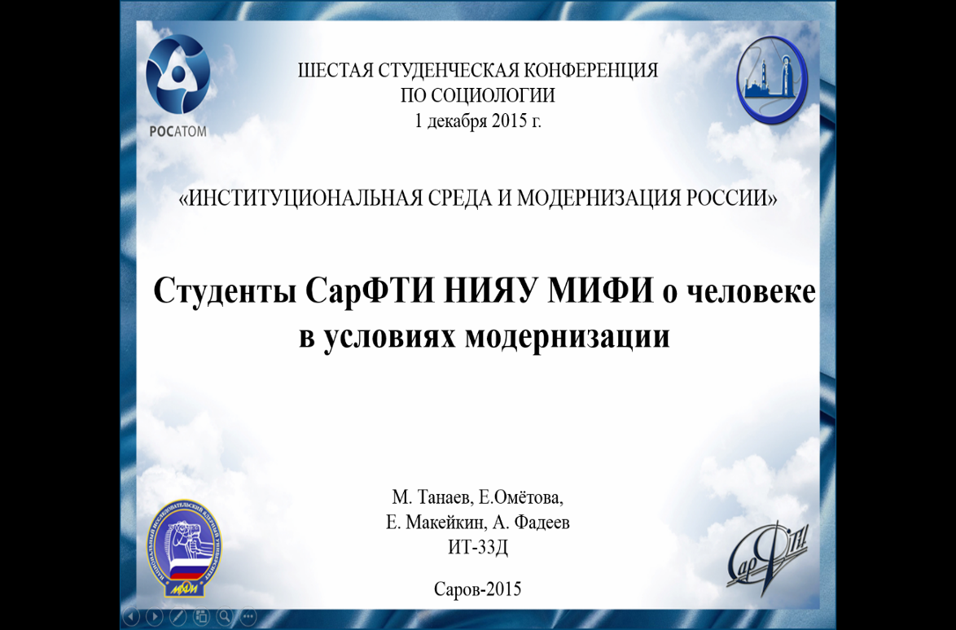
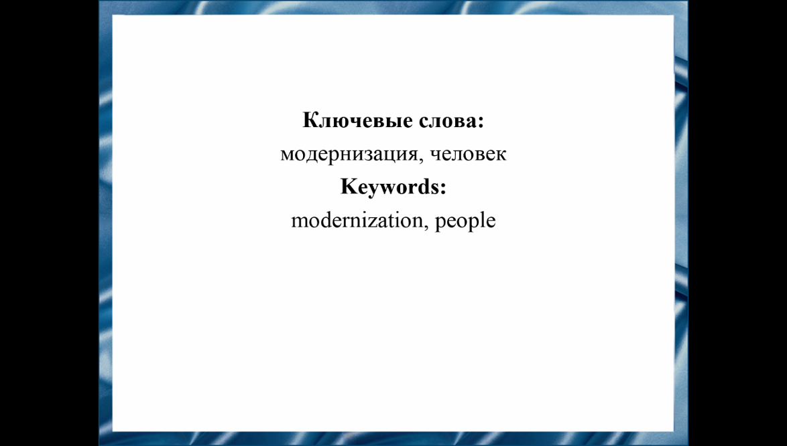
Слайд 1, 2

Добрый день. Мы с моей командой представим вам доклад на тему: «Студенты СарФТИ НИЯУ МИФИ о человеке в условиях модернизации»
Прежде всего, модернизация-это конструирование специфической «человеческой природы» в качестве основы нового общества и новой культуры. Успех модернизации зависит от формирования синтеза смыслов, ценностей, норм и институтов, в котором возможно конструктивное взаимодействие традиционных и современных, эндогенных и заимствуемых ценностей.
Ни для кого не секрет, что основной движущей силой прогресса является молодое поколение, поэтому мы провели анкетирование среди студентов нашего института по данной теме, и в нашем выступлении покажем вам, что у нас получилось.

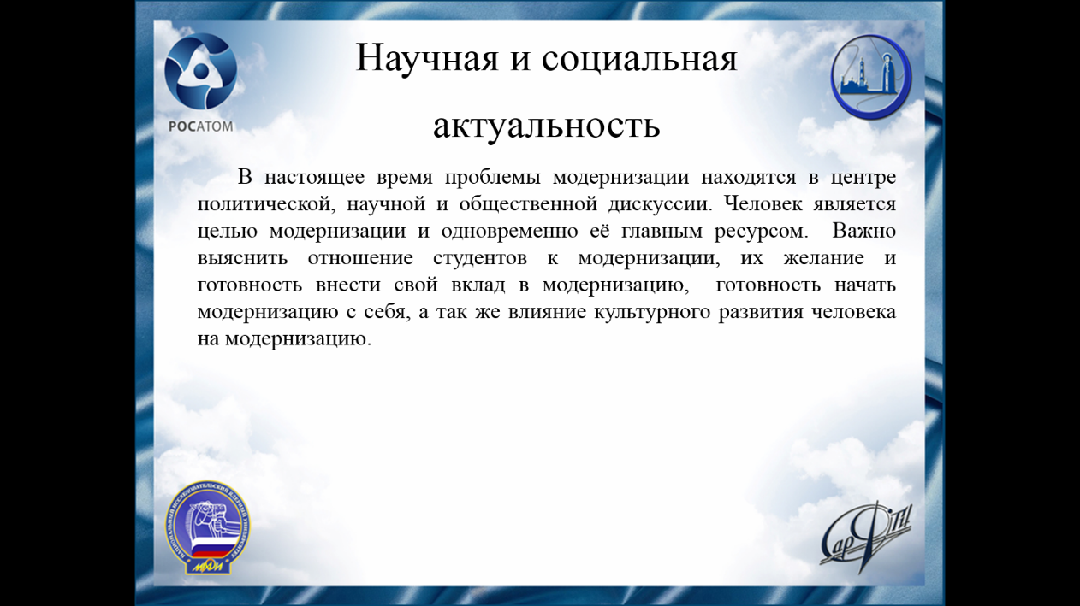
Слайд 3 Научная и социальная актуальность
В настоящее время проблемы модернизации находятся в центре политической, научной и общественной дискуссии. Человек является целью модернизации и одновременно её главным ресурсом. Важно выяснить отношение студентов к модернизации, их желание и готовность внести свой вклад в модернизацию, готовность начать модернизацию с себя, а также влияние культурного развития человека на модернизацию.

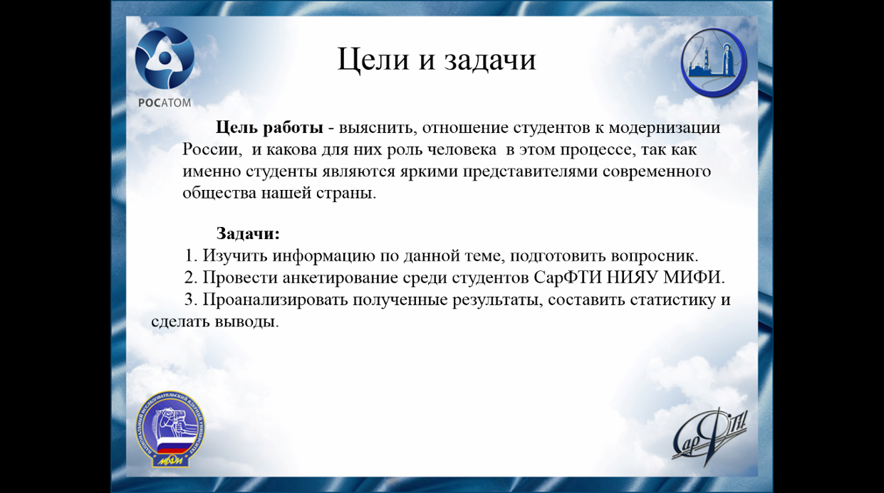
Слайд 4 Цель и задачи
Цель нашей работы - выяснить, отношение студентов к модернизации России, и какова для них роль человека в этом процессе, так как именно студенты являются яркими представителями современного общества нашей страны.
В процессе исследования мы изучили информацию по заданной теме, провели анкетирование среди студентов СарФТИ НИЯУ МИФИ и получили статистику, результаты которой приведены далее.

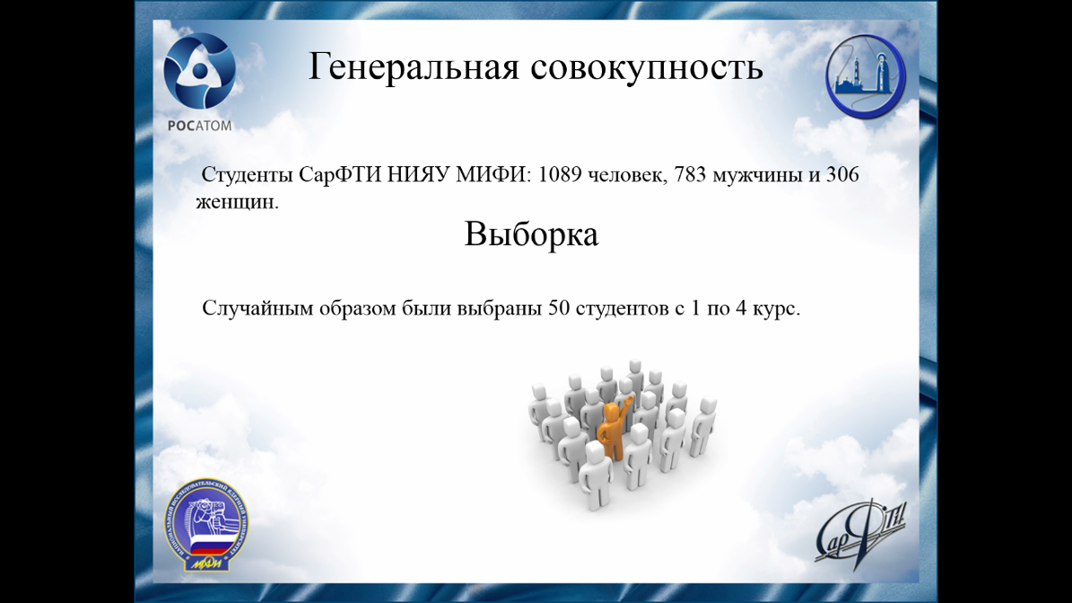
Слайд 5
В процессе исследования было опрошено 50 студентов СарФТИ с 1-4 курс.

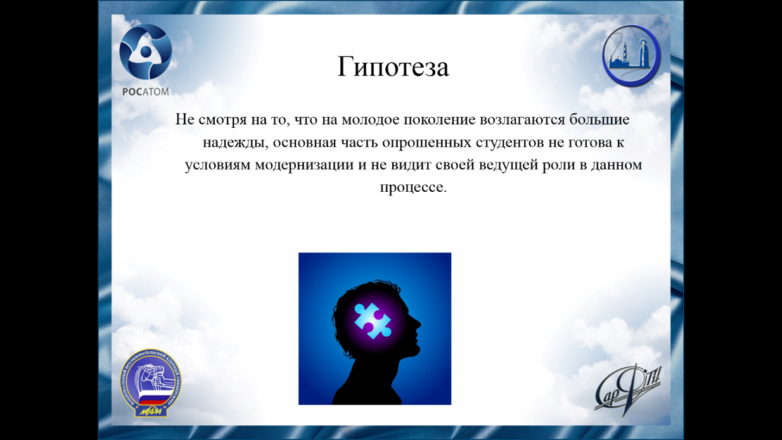
Слайд 6
В начале исследования мы предположили, что большая часть опрошенных студентов не готова к условиям модернизации и не видит своей ведущей роли в данном процессе.

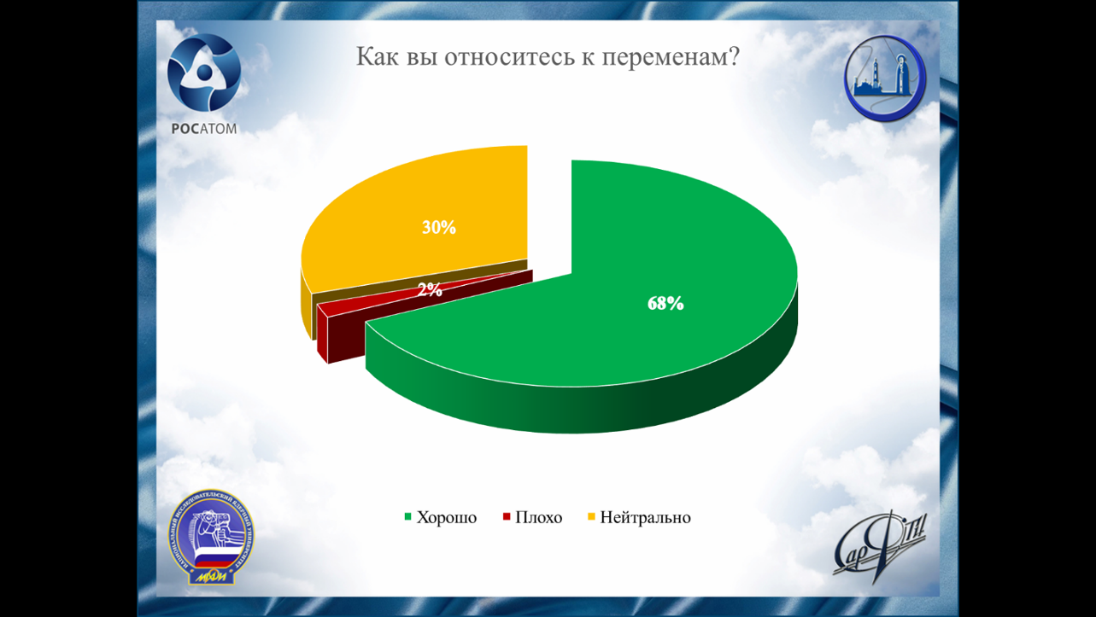
Слайд 7
Большинство студентов хорошо относятся к переменам-68%. 30%- нейтрально и 2 % - против перемен.

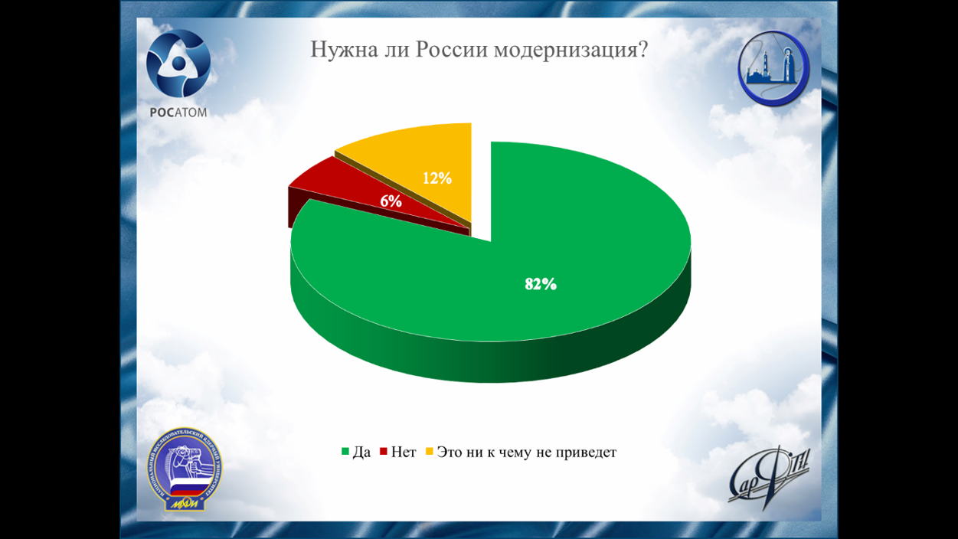
Слайд 8
Подавляющее большинство считает, что России не обойтись без модернизации-82%, а 12% - считают, что этот процесс не даст никакого результата.

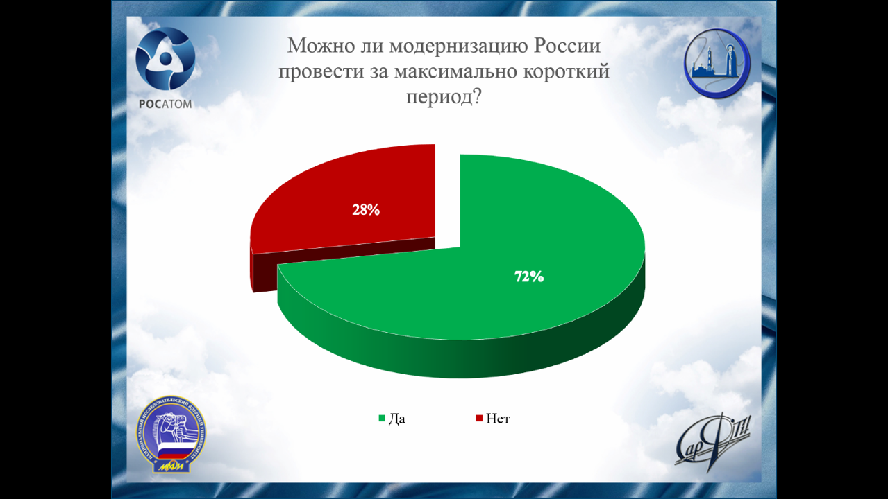
Слайд 9
При этом 72% уверены, что модернизацию можно провести за достаточно короткие сроки.

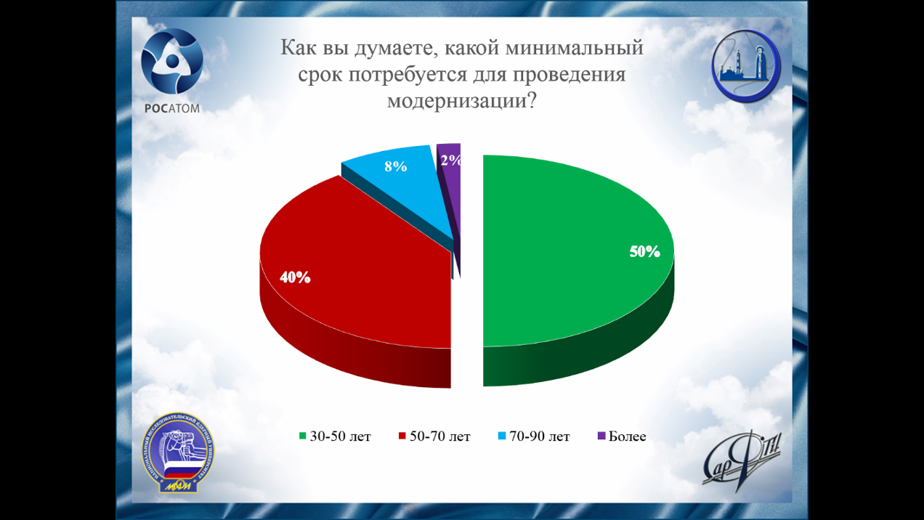
Слайд 10
И 50% отдают свое предпочтение периоду 30-50 лет.

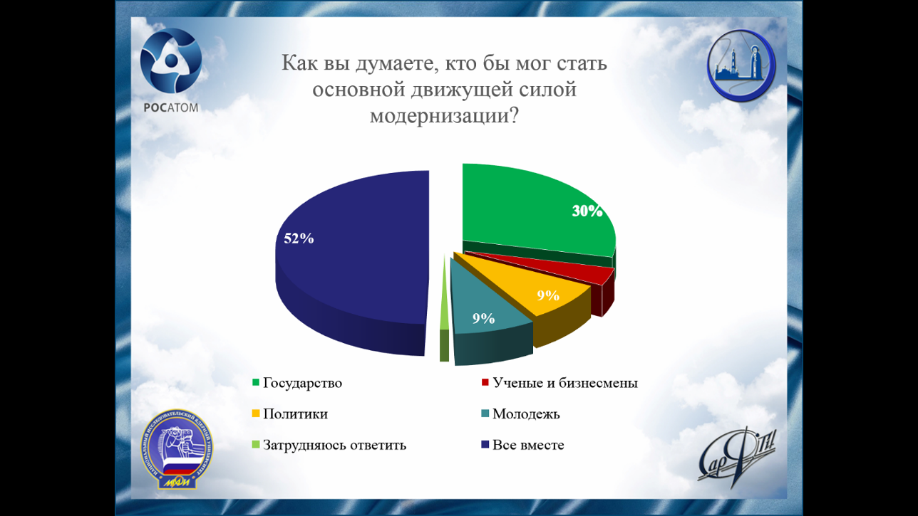
Слайд 11
В данном вопросе студенты фактически разделились на два лагеря. 52% процента убеждены, что всем классам необходимо приложить равные усилия для модернизации нашей страны, а 30% возлагают большие надежды на государство. И лишь 9% считают, что сами могут быть в центре этого процесса.

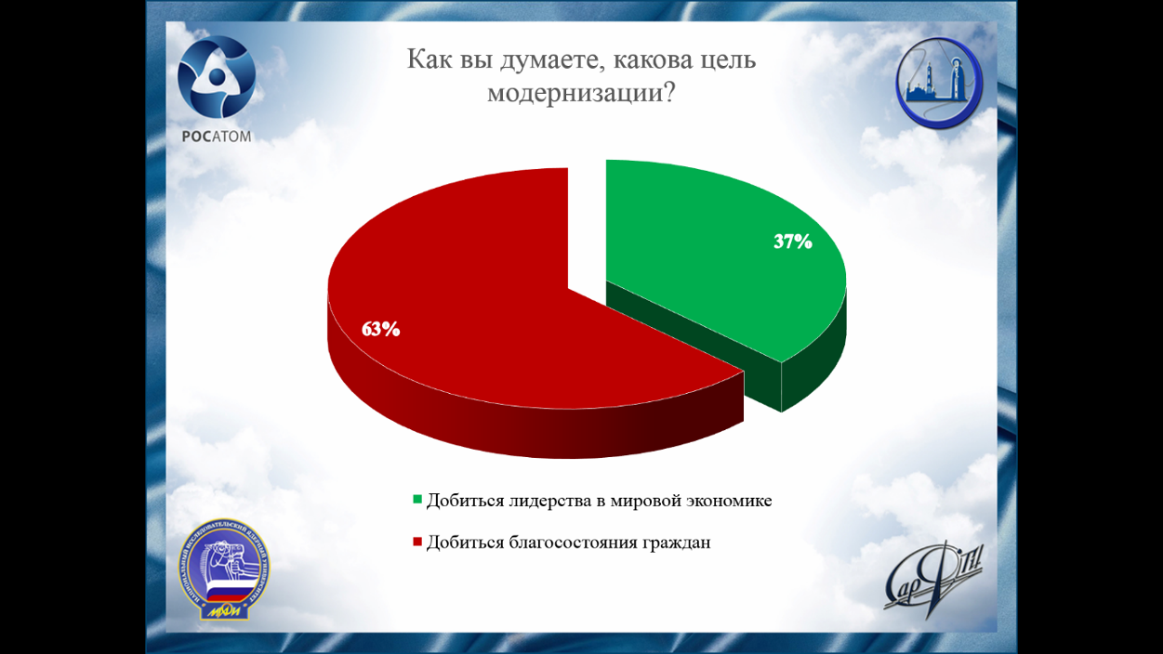
Слайд 12
62% опрошенных думают, что именно благосостояние граждан является основной целью модернизации. Хочется заметить, что добиться лидерства в мировой экономике, все же является второстепенной целью, но не маловажной.

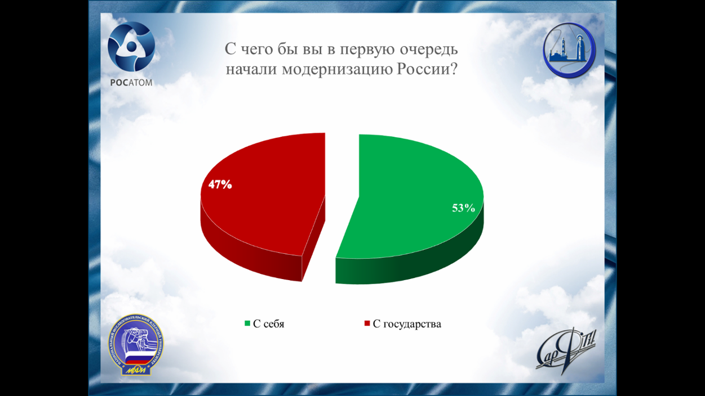
Слайд 13
С небольшим перевесом преобладает число студентов, которые готовы начать модернизацию с себя.

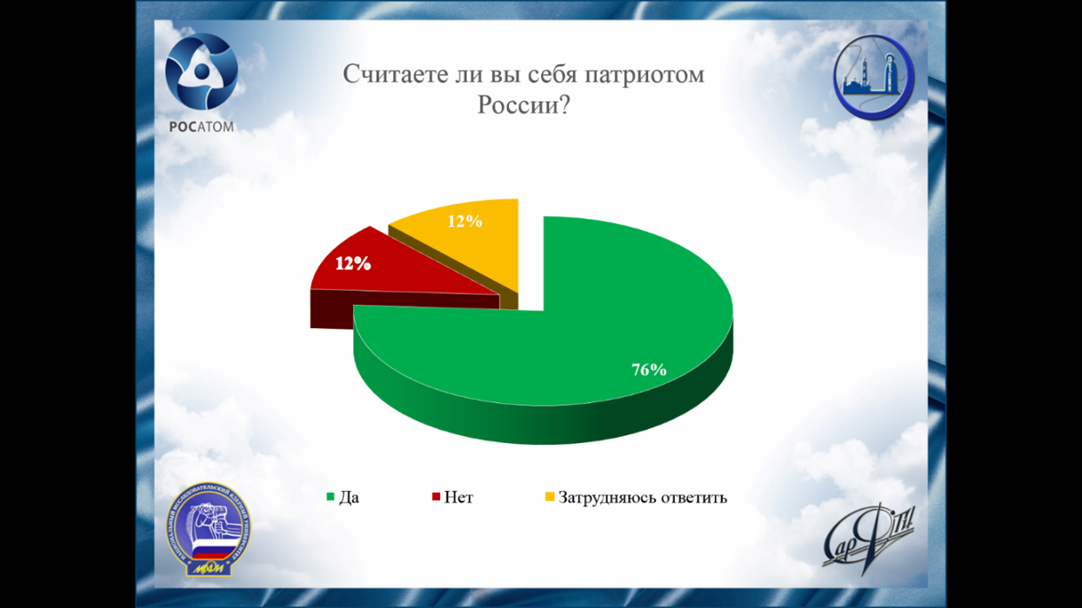
Слайд 14
Для модернизации России необходимо патриотическое воспитание. Именно любовь и преданность к своей стране порождает стремление сделать ее лучше и вести за собой в великое будущее. 76% опрошенных студентов считают себя патриотами России.

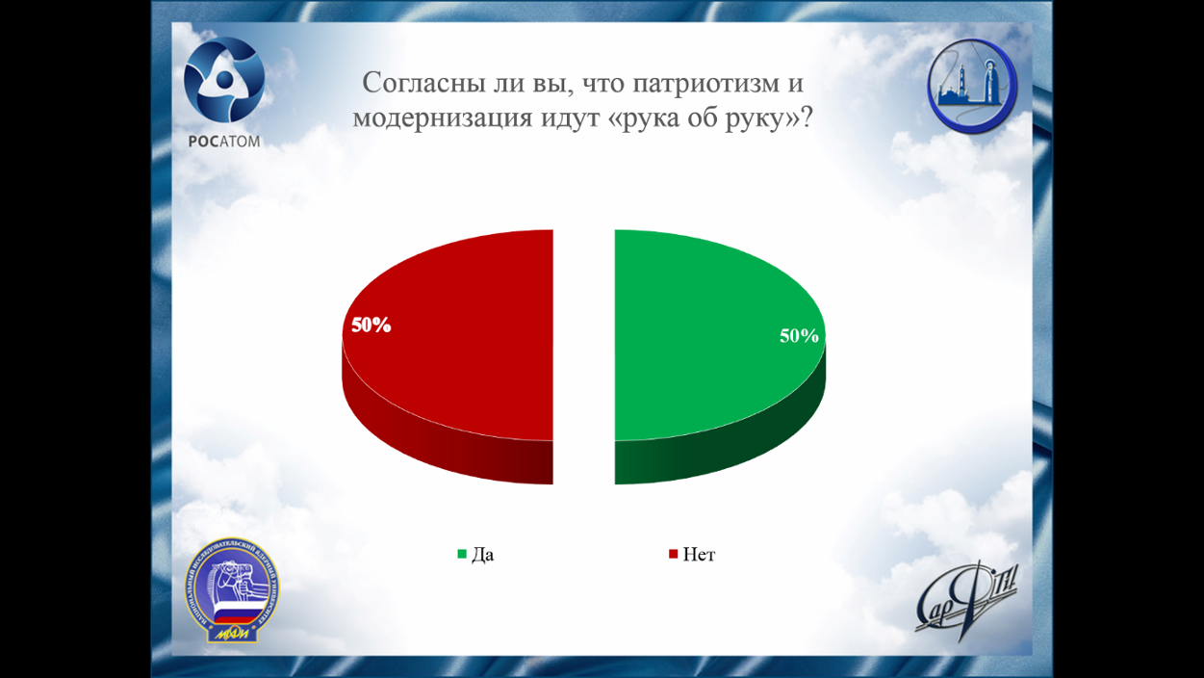
Слайд 15
Мнения разделились пополам.

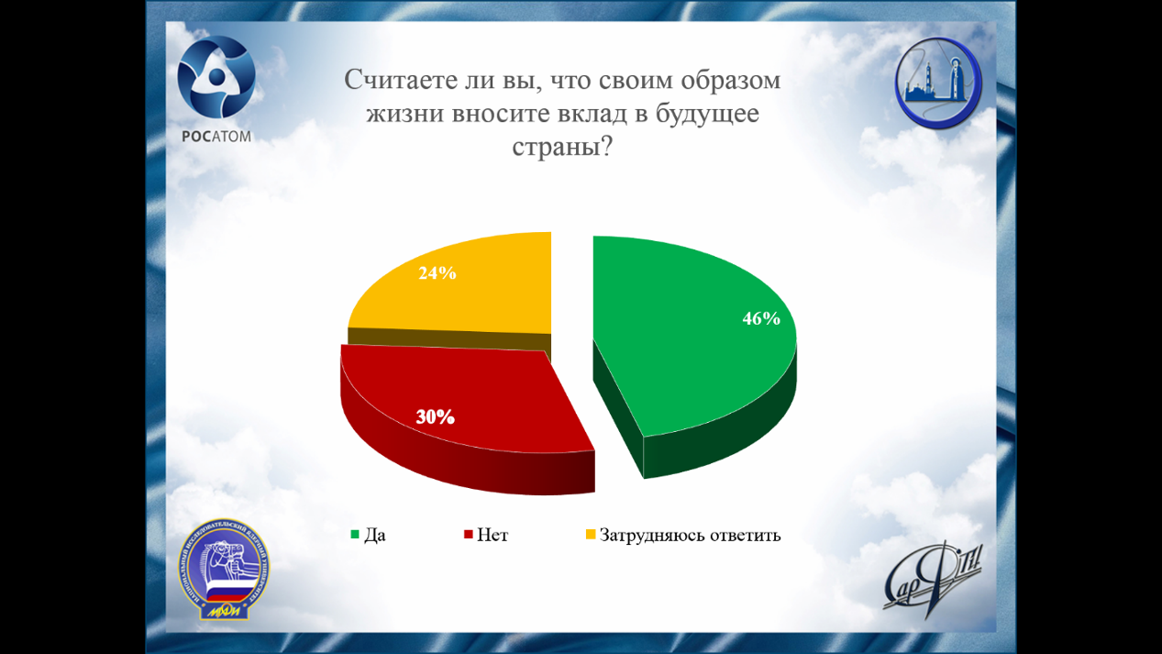
Слайд 16
46% опрошенных считают, что делают вклад в будущее страны.

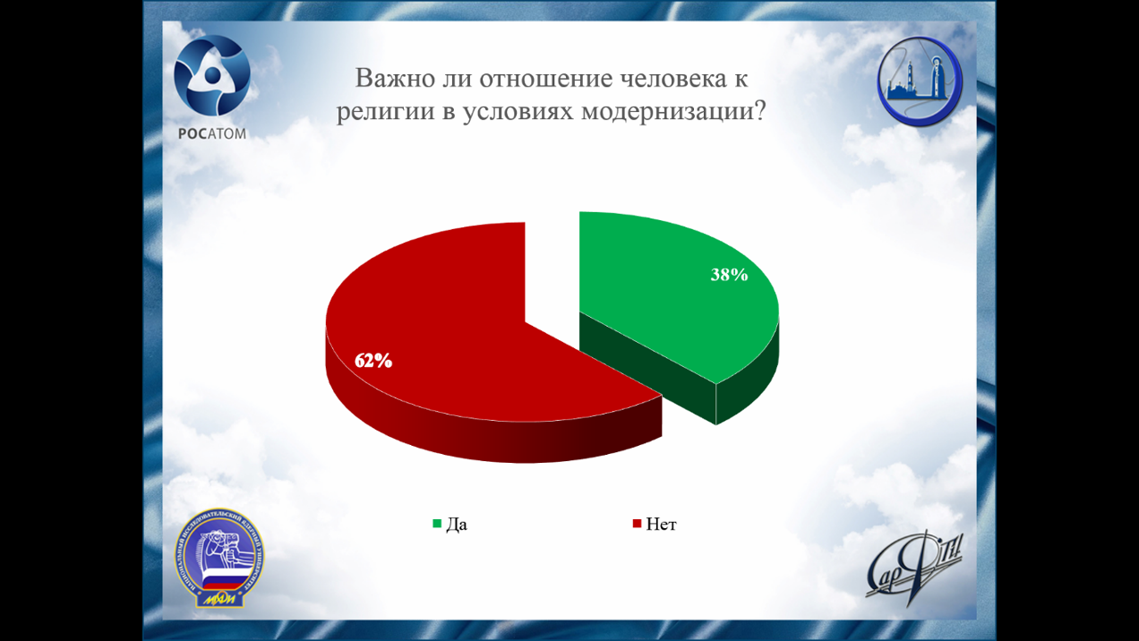
Слайд 17
Удивительно, но 62% видят процесс модернизации без участия религии.

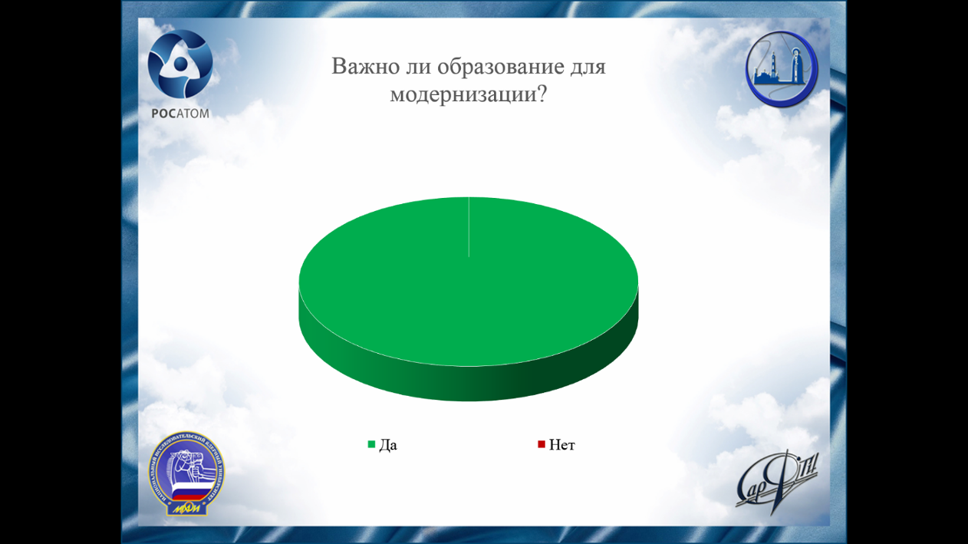
Слайд 18
Все опрошенные уверенны, что для модернизации важен достойный уровень образования.

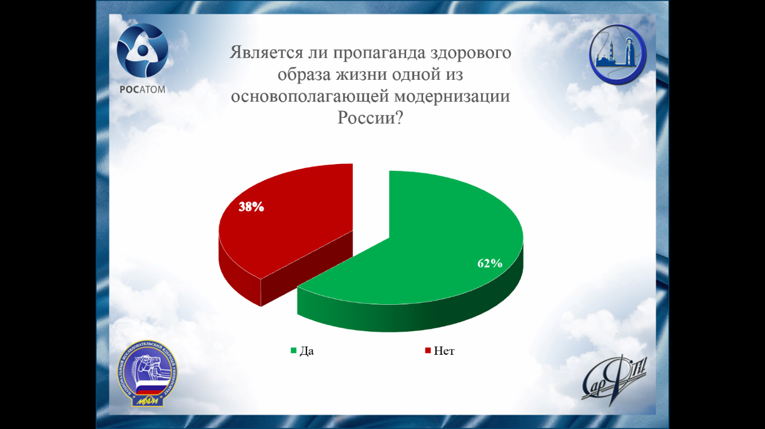
Слайд 19
Пропаганда здорового образа жизни для 62 % опрошенных студентов является основополагающей модернизации. России будущего нужны трезвые умы, и здравое восприятие жизни.

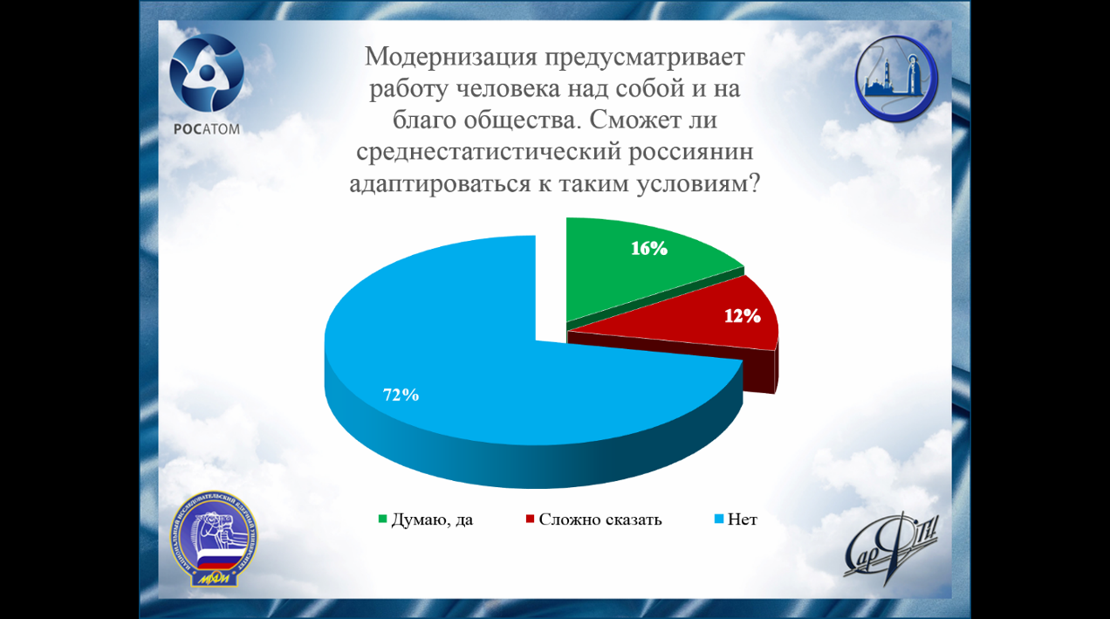
Слайд 20
Участники опроса склоняются к тому, что среднестатистический россиянин не сможет адаптироваться к условиям модернизации. Возможно это связано с тем, что многие привыкли терпеть лишения, лишь бы никто не заставлял их работать.

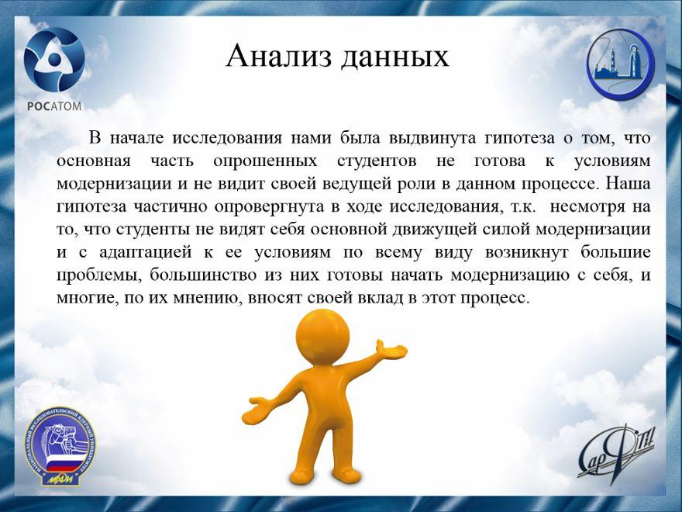

Слайд 21
Подведем итоги!
В начале исследования нами была выдвинута гипотеза о том, чтоосновная часть опрошенных студентов не готова к условиям модернизации и не видит своей ведущей роли в данном процессе. Наша гипотеза частично опровергнута в ходе исследования, т.к. несмотря на то, что студенты не видят себя основной движущей силой модернизации и с адаптацией к ее условиям по всему виду возникнут большие проблемы, большинство из них готовы начать модернизацию с себя, и многие, по их мнению, вносят своей вклад в этот процесс.
Необходимо сказать, что именно вклад каждого человека в модернизацию нашей страны играет огромную роль, возможно даже ведущую.
Почти каждый из нас хочет изменить жизнь общества к лучшему. Но как это сделать? Ответ содержится в нас самих. Мы все субъекты модернизации. Это процесс внутренний. Надо начать изменения с самого себя. Это задача для каждого на современном этапе. Давайте вместе вести нашу страну в великое будущее! Любите и берегите Россию это наша родина, это наша земля! И помните, что вы сделаете для родины сегодня, останется завтра вашим детям!

Спасибо за внимание!

